Cô giáo Nguyễn Thị Thoa xuất sắc đạt giải nhì cấp Thành phố
trong hội thi giáo viên dạy cấp thành phố năm học 2020 – 2021
Hội thi giáo viên dạy giỏi là một hoạt động chuyên môn truyền thống của ngành giáo dục. Năm học 2020 – 2021, hội thi là một trong những nhiệm vụ trọng tâm được các phòng GD-ĐT, các trường quan tâm nhằm phát hiện, tuyên dương và nhân rộng những điển hình tiên tiến. Từ đó xây dựng kế hoạch đào tạo bồi dưỡng nhằm nâng cao trình độ chuyên môn nghiệp vụ cho giáo viên, đáp ứng yêu cầu đổi mới dạy học và kiểm tra đánh giá theo định hướng phát triển năng lực học sinh, để các giờ học thực sự có hiệu quả, chất lượng. Thành công của mỗi bài giảng là thể hiện trình độ, tài năng sư phạm và sự nỗ lực của người đứng lớp. Có thể khẳng định, với sự nỗ lực của các thầy cô, sự quan tâm của các nhà trường, sự khách quan của BGK, hội thi đã thành công tốt đẹp.
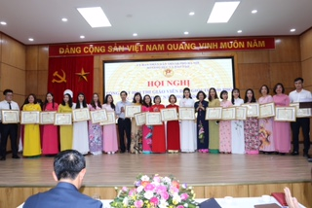
Tự hào là đơn vị nhiều năm liên tục là dẫn đầu phong trào thi đua dạy và học Thành phố Hà Nội, trường Tiểu học Nguyễn Trãi đã chủ động, tích cực tham gia hội thi. Cô giáo Nguyễn Thị Thoa tham gia hội thi và thực hiện tốt phần thi của mình. Bằng trình độ chuyên môn vững vàng, phương pháp dạy học tích cực, sáng tạo và khả năng ứng dụng CNTT hiệu quả, cô Thoa giáo viên khối 3 trường Tiểu học Nguyễn Trãi đã mang tới hội thi tiết dạy thành công rực rỡ, khẳng định “thương hiệu” dạy tốt – học tốt của thầy và trò nhà trường. Tại buổi lễ tổng kết và trao giải hội thi giáo viên dạy cấp thành phố năm học 2020 – 2021, thầy trò trường Tiểu học Nguyễn Trãi hân hoan, tự hào nhận tin vui từ Hội thi giáo viên dạy giỏi cấp Thành phố trong năm học 2020 – 2021, cô giáo Nguyễn Thị Thoa xuất sắc đạt giải nhì cấp Thành phố trong hội thi. Thành tích của cô giáo Nguyễn Thị Thoa không chỉ phát huy, làm rạng rỡ thêm truyền thống dạy và học của trường Tiểu học Nguyễn Trãi mà còn góp phần là đóa hoa thơm trong vườn hoa “trồng người” của ngành giáo dục quận Thanh Xuân.

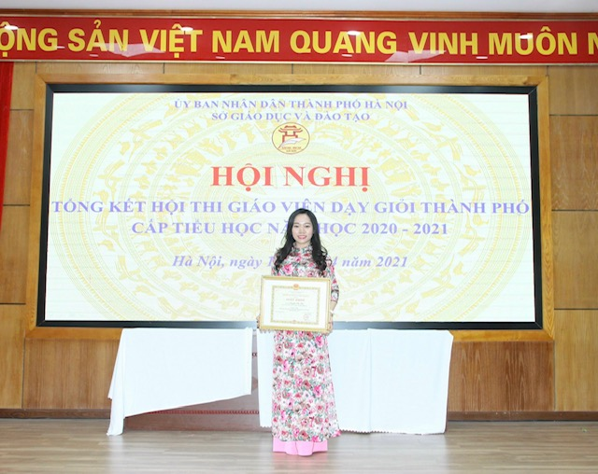
Cô giáo Nguyễn Thị Thoa

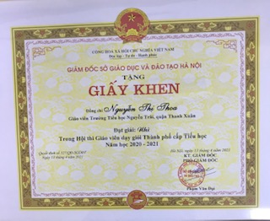

Xin chúc mừng thành tích của cô giáo Nguyễn Thị Thoa!
Người viết: Vũ Tâm – GV khối 3

